**W14D4 – ESERCIZIO SU SCHEDA PRODOTTO IN OTTICA SEO(DOMANDA DIRETTA)**

**Descrizione Scarpe da corsa:** La Puma Velocity Eco+ Run Pro è progettata per correre con stile e responsabilità. Combina tecnologia innovativa, materiali eco-friendly e un design moderno per garantire performance di alto livello su qualsiasi percorso. Con queste scarpe, ogni passo è un passo verso un futuro più sostenibile.

**Prezzo di vendita:** 159,99 €

**Modello**: Puma Velocity Eco+ Run Pro

**Dettagli tecnici:**

* Tipo: Scarpe da corsa ad alte prestazioni
* Peso: 220 g (taglia 42)
* Intersuola: Schiuma EcoFoam+, leggera e responsiva, composta al 50% da materiali riciclati per un'ammortizzazione avanzata.
* Suola: Gomma ReGrip ad alta trazione, realizzata con gomma naturale e riciclata, progettata per resistere all'usura su superfici miste.
* Tomaia: Tessuto AeroMesh EcoWeave ultraleggero e traspirante, fatto con il 75% di poliestere riciclato.
* Tecnologia traspirabilità: Microfori strategici sulla tomaia e trattamento anti-umidità DryZone+ per mantenere i piedi freschi e asciutti.
* Sostenibilità: Prodotte con processi a basse emissioni e materiali certificati bluesign®.
* Vestibilità: Calzata ergonomica grazie alla tecnologia FitZone Adapt, che si adatta alla forma del piede durante la corsa.

Caratteristiche principali

* Ideali per runner che cercano performance, comfort e rispetto per l’ambiente.
* Intersuola a doppia densità per ottimizzare ritorno di energia e stabilità.
* Linguetta e collarino imbottiti per ridurre pressioni e sfregamenti.

**RICERCA KEYWORDS:**

Parola chiave principale

* **Scarpe da corsa (**in alternativa keyword a coda lunga “Scarpe da corsa ecologiche”

Parole chiave secondarie correlate

1. Scarpe running sostenibili
2. Scarpe da corsa con materiali riciclati
3. Scarpe traspiranti per correre

**TARGET AUDIENCE:**

1. **Età**: 20-45 anni
   * Persone giovani e adulti attivi che praticano sport regolarmente o iniziano a correre.
2. **Interessi**:
   * Appassionati di corsa e sport outdoor.
   * Persone sensibili alla sostenibilità ambientale e all'acquisto di prodotti eco-friendly.
   * Utenti attenti alla qualità e al comfort delle scarpe sportive.
3. **Livello di attività fisica**:
   * Runner amatoriali e intermedi che cercano un equilibrio tra prestazioni e comfort.
   * Sportivi occasionali interessati a scarpe traspiranti e comode per camminate o allenamenti.
4. **Localizzazione geografica**:
   * Mercato italiano, con un focus su aree urbane e periferiche, dove c'è un forte interesse per la corsa e lo sport all'aria aperta.
5. **Fascia di reddito**:
   * Reddito medio e medio-alto, in grado di spendere circa 150-160€ per un prodotto tecnico e di qualità.
6. **Valori e motivazioni**:
   * Interesse per l’ambiente e la sostenibilità.
   * Ricerca di prodotti innovativi e responsabili.
   * Desiderio di migliorare la performance sportiva senza compromettere il comfort.

**SCHEDA PRODOTTO PERSUASIVA:**

**Puma Velocity Eco+ Run Pro**

**Corri verso il futuro con stile e responsabilità 🏃‍♂️**

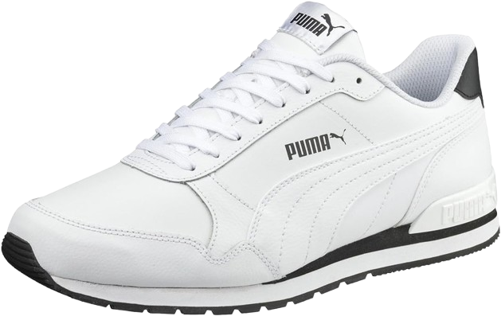

Se stai cercando scarpe da corsa che uniscano performance, comfort e rispetto per l’ambiente, **Puma Velocity Eco+ Run Pro** è esattamente quello che fa per te.

**Perché scegliere queste scarpe?**

**1. Comfort e leggerezza eccezionali**

Grazie alla schiuma **EcoFoam+**, ogni passo è ammortizzato in modo perfetto, riducendo l’impatto sulle articolazioni anche durante le corse più lunghe. E con soli 220 g, quasi ti dimenticherai di averle ai piedi!

**💡 Perfette per chi vuole correre senza sentirsi appesantito.**

**2. Traspirabilità al massimo livello**

La tomaia in tessuto **AeroMesh EcoWeave** è ultra-traspirante e mantiene i tuoi piedi asciutti grazie alla tecnologia **DryZone+**, anche nei giorni più caldi o durante gli allenamenti intensi.

**💡 Addio piedi sudati e scomodi!**

**3. Una scelta sostenibile**

Sapevi che sono realizzate con il 75% di materiali riciclati? Dai tessuti alla gomma, ogni parte di queste scarpe è progettata per ridurre l’impatto ambientale senza compromettere la qualità.

**💡 Finalmente puoi fare una scelta responsabile senza sacrificare la performance.**

**4. Trazione perfetta, ovunque corri**

La suola **ReGrip**, fatta con gomma riciclata, offre un'aderenza eccellente sia su strada che su percorsi misti. Non importa dove ti porti la tua corsa, queste scarpe ti accompagneranno senza esitazioni.

**💡 Ideali per runner che alternano strada e sentieri.**

**Cosa dicono i nostri clienti?**

🌟🌟🌟🌟🌟 **Luca R.**  
*"Non solo sono comodissime, ma mi sento anche meglio sapendo di contribuire a qualcosa di positivo per l’ambiente. Ottima ammortizzazione e super leggere!"*

🌟🌟🌟🌟🌟 **Giulia T.**  
*"Sono rimasta impressionata dalla traspirabilità. Finalmente ho trovato delle scarpe che non fanno sudare i piedi durante le mie corse estive. Mai più senza!"*

🌟🌟🌟🌟🌟 **Marco P.**  
*"Adoro la combinazione tra design, qualità e sostenibilità. Aderenza eccellente anche sui terreni più difficili. Soldi ben spesi!"*

**Dubbi e Domande? Ti rispondiamo noi:**

**1. Sono adatte anche ai principianti?**  
Assolutamente sì! Che tu sia un principiante o un runner esperto, queste scarpe offrono il supporto e il comfort di cui hai bisogno.

**2. Posso usarle per camminare o allenarmi in palestra?**  
Certo! La loro leggerezza e la traspirabilità le rendono perfette anche per camminate lunghe o sessioni di allenamento indoor.

**3. Come calzano?**  
La tecnologia **FitZone Adapt** assicura che la scarpa si adatti alla forma del tuo piede, per una calzata sempre comoda e stabile.

**Caratteristiche tecniche**

* **Peso**: 220 g (taglia 42)
* **Intersuola**: EcoFoam+ con materiali riciclati al 50%
* **Tomaia**: AeroMesh EcoWeave (75% poliestere riciclato)
* **Suola**: ReGrip in gomma naturale e riciclata
* **Traspirabilità**: Tecnologia DryZone+

**Prezzo speciale!**

Solo **159,99 €**.  
💥 **Ordinale oggi e migliora le tue corse da subito!** 💥  
Non perdere l’occasione di avere tutto ciò che desideri da una scarpa: **performance, comfort e sostenibilità**.

👉 **Aggiungi al carrello ora e fai il primo passo verso il futuro!**